Was ist ein Programm?
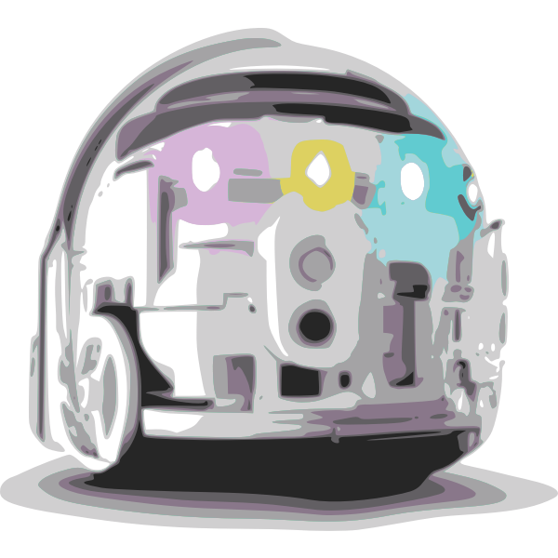
Ganz am Anfang unseres gemeinsamen Unterrichts hieß es:
„Algorithmen werden in der Informatik mit Programmiersprachen umgesetzt. Das sind Sprachen, mit denen sich Lösungsstrategien sehr gut und eindeutig formulieren lassen. Diese Sprachen unterscheiden sich voneinander in ihrer Syntax und ihren Möglichkeiten. Wie du noch sehen wirst, muss so eine Sprache noch nicht einmal Text enthalten - einfache Symbole oder gar Farben erfüllen auch diesen Zweck.“
Eine Programm ist einfach eine formalisierte Lösungsstrategie für ein Problem, mit dem ein IT-System etwas anfangen, bzw. mit dem man ein solches steuern kann. Wir werden das für den Anfang mit OzoBots machen, das sind kleine Roboter, die sich auf viele verschiedene Art und Weisen programmieren lassen.
Vorteil:
Du siehst am Verhalten des Roboters, ob du „richtig“ oder „falsch“ liegst oder vielleicht schlicht zu ungenau warst.

Alternativer Unterricht voraus
Wir werden spätestens beim grafischen Programmieren den Grundsatz „alle in der Klasse machen das Gleiche“ verlassen. Du wirst Ideen und Aufgaben hier im Wiki finden, die du in deinem Tempo bearbeiten kannst. Du musst deine Ergebnisse dokumentieren und dir eigenständig Hilfe holen, wenn du nicht weiterkommst.

